**МУНИЦИПАЛЬНОЕ БЮДЖЕТНОЕ ДОШКОЛЬНОЕ ОБРАЗОВАТЕЛЬНОЕ УЧРЕЖДЕНИЕ ГОРОДА КЕРЧИ РЕСПУБЛИКИ КРЫМ**

**«ДЕТСКИЙ САД КОМБИНИРОВАННОГО ВИДА № 11 «РУЧЕЕК»**

**Консультация для родителей**

**Тема: «Дошкольник и компьютер»**

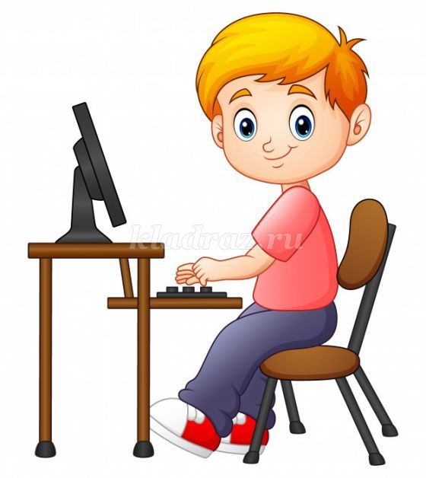

Подготовила:

воспитатель Шафикова А.Б.

2020г.

**Советы и рекомендации**

Компьютер становится таким же обязательным предметом нашего быта, как холодильник или телевизор. Дети с удовольствием отдают ему своё время. Но родители должны помнить, что психика детей в этом возрасте ещё очень неустойчива, поэтому чрезмерное увлечение компьютерными играми может стать причиной тяжёлых последствий — развивается повышенная возбудимость, ребёнок становится капризным, перестаёт интересоваться чем-либо, кроме компьютера. В отличие от взрослых, которые видят в этих играх возможность переключить внимание с жизненных проблем на безобидную игру, дети скорее ищут в них источник повышенного риска, самоиспытания. Эти игры дают возможность почувствовать себя участником острых коллизий. Многие из них готовы часами погружаться в виртуальный мир игры, в «кнопочные» соревнования, одержимые желанием «победить» компьютер.

Однако медики и психологи предупреждают о «наркотизирующем», затягивающем влиянии подобных игр, о возможности агрессивного и безжалостного поведения ребёнка под их воздействием. Наверное, каждый может вспомнить подходящий пример из своего окружения. С осторожностью следует решать вопрос о компьютерных занятиях, если у ребёнка имеются невротические расстройства, судорожные реакции, нарушения зрения, поскольку компьютер может усилить все эти отклонения в состоянии здоровья.  
Из сказанного следует, что необходимо строго дозировать время компьютерных занятий и следить за их содержанием. Несомненно, утомление во многом зависит не только от продолжительности, но и от характера компьютерных занятий. Как это ни покажется на первый взгляд странным, но наиболее утомительны для детей компьютерные игры, рассчитанные главным образом на быстроту реакции. Это, как правило, аркадные или военизированные остросюжетные кнопочные игры, получившие название «стрелялки», «догонялки», «убивалки», «бродилки». Советуем позаботиться о действительно полезном и развивающем содержании компьютерных занятий и контролировать то, чем занимается ребёнок за экраном монитора.

**Для начала давайте рассмотрим все минусы и плюсы общения ребёнка с компьютером.**

***Минусы:***

* ***Полностью захватывает сознание ребёнка;***
* ***Отрицательно влияет на физическое развитие детей;***
* ***Повышает состояние нервозности и страха при стремлении, во что бы то ни стало добиться победы;***
* ***Содержание некоторых игр провоцирует проявление детской агрессии, жестокости;***
* ***Ухудшает зрение ребёнка;***
* ***Способствует возникновению нарушений осанки;***
* ***Способствует развитию гиподинамии (пониженная подвижность);***
* ***Вызывает игровую зависимость.***

***Плюсы:***

* ***Вызывает положительный интерес к новой технике;***
* ***Развивает творческие способности ребёнка;***
* ***Формирует психологическую готовность к овладению компьютерной грамотностью;***
* ***Позволяет развивать воображение ребёнка;***
* ***Воспитывает внимательность, сосредоточенность;***
* ***Позволяет лучше и быстрее освоить понятия цвета, формы, величины;***
* ***Развивает элементы наглядно – образного и логического мышления;***
* ***Тренирует внимание и память;***
* ***Развивает быстроту действий и реакций;***
* ***Воспитывает целеустремлённость.***

Установлено, что **для детей 5—6 лет** безопасная непрерывная продолжительность занятия за экраном компьютера составляет **10—15 минут**. Функциональные возможности детей в этом возрасте ещё очень малы, и длительное заворожённое сидение за компьютером может стать причиной нарушений костно-мышечной системы и зрения. В течение всего дошкольного возраста развитие органа зрения продолжается, устойчивость его к внешним воздействиям недостаточна, поэтому большие зрительные нагрузки и неблагоприятные условия для зрительной работы могут привести к развитию дефектов зрения у вашего малыша.

**Очень важна правильная организация рабочего места для ребёнка**.

Компьютер лучше разместить так, чтобы свет на экран падал слева. Несмотря на то, что экран светится, занятия должны проходить не в тёмной, а в хорошо освещённой комнате. Предпочтительно, чтобы естественный свет падал сбоку, преимущественно слева.  
Главное - исключение прямого солнечного света, что способствует более равномерному освещению помещения. Это позволяет решить проблему засветки и бликов экрана дисплея. Необходимо позаботиться о том, чтобы изображение на экране было чётким, контрастным, не имело бликов и отражений рядом стоящих предметов, а «картинка», которую рассматривает ребёнок, не содержала излишне мелких деталей.

**Расстояние от глаз ребёнка до экрана компьютера** должно быть не менее 50 см. За компьютером может заниматься только один ребёнок, так как для сидящего сбоку условия рассматривания изображения на экране резко ухудшаются. Стол и стул (обязательно со спинкой) должны соответствовать росту ребёнка. Убедиться в этом можно следующим образом: ноги и спина (а ещё лучше — и предплечья) имеют опору, а линия взора приходится примерно на центр экрана или немного выше. Не следует сутулиться, сидеть на краешке стула, положив ногу на ногу, скрещивать ступни ног. Поза работающего за компьютером отличается следующим: корпус выпрямлен, сохранены естественные изгибы позвоночника и угол наклона таза. Голова наклонена слегка вперёд. Уровень глаз на 15—20 см выше центра экрана. Хотим предупредить, что ноутбук для занятий дошкольников непригоден. Монитор в нём сопряжён с клавиатурой, и это не позволяет ребёнку выдерживать необходимую зрительную дистанцию, о которой говорилось выше.  
Обучая детей азам компьютерной грамоты, необходимо им объяснить и правила безопасного общения с компьютером.

*Задача и воспитателей, и родителей — не только обучить, но и воспитать полезную привычку чередовать работу за компьютером с выполнением несложных упражнений, направленных на снятие утомления и на профилактику близорукости.*

**Вот несколько правил, которые учёные рекомендуют соблюдать при организации игровой деятельности детей с компьютером:**

* **Не покупайте жестокие игры;**
* **Ребёнок может работать за компьютером не более 15 минут в день;**
* **Лучше играть в компьютерные игры в первой половине дня;**
* **В течении недели ребёнок может работать с компьютером не более трёх раз;**
* **Комната, в которой ребёнок работает за компьютером, должна быть хорошо освещена;**
* **Размер мебели (стол и стул) должен соответствовать росту ребёнка;**
* **Расстояние от глаз ребёнка до монитора должно составлять около 55 - 60 см;**
* **В процессе игры ребёнка на компьютере следите за его осанкой;**
* **После игры с компьютером сделайте зарядку для глаз, физминутку;**
* **Игровую деятельность с компьютером нужно сменить физическими упражнениями и играми.**

***Таким образом, можно сделать вывод, что рациональное применение компьютера может стать полезным средством развития ребёнка. Пусть компьютер для вас и вашего ребенка будет только хорошим другом.***

